Funktionsrättskonsekvensbeskrivning

En handbok om FKB
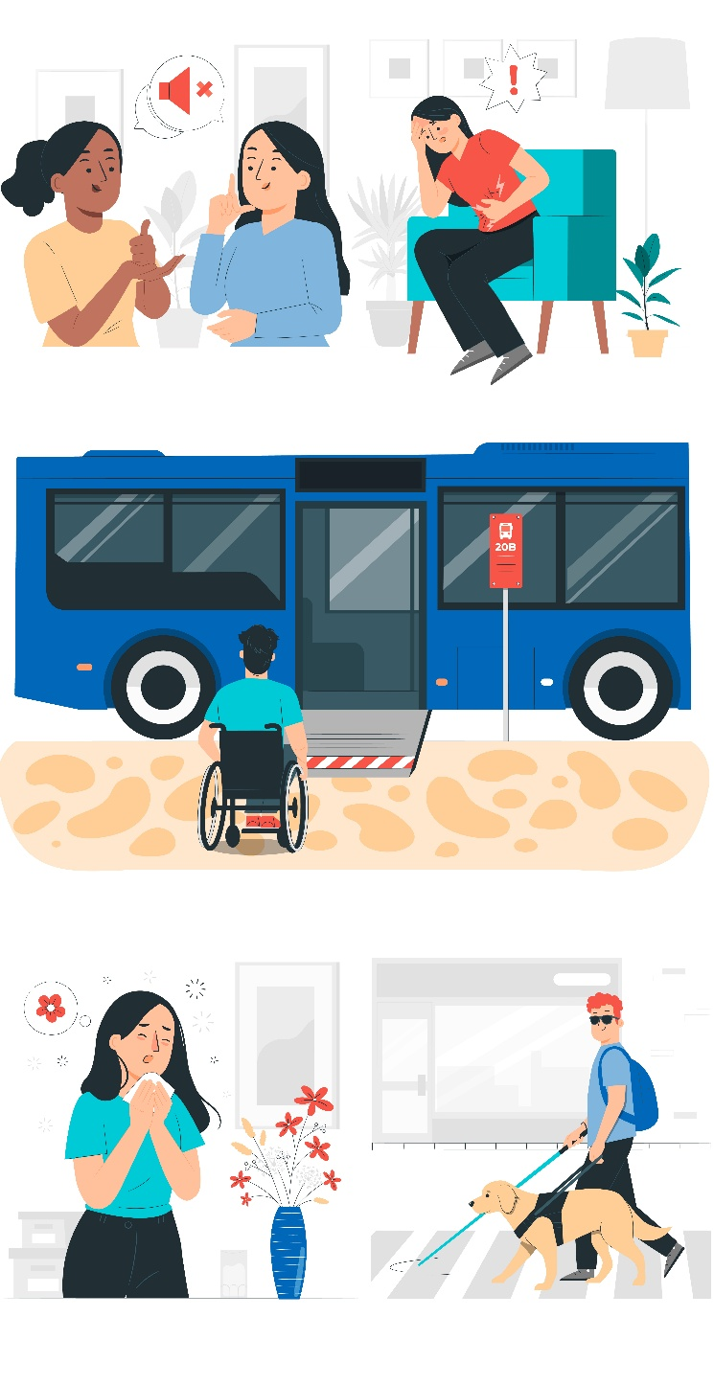

INNEHÅLL
Mänskliga rättigheter i fokus 4
Vad är FKB? 5
Strukturell nivå 5
Individnivå 6
Utgångspunkter för FKB 7
FN:s konvention och svensk lagstiftning 7
Normkritik 8
Social hållbarhet 9
Principen om universell utformning 9
Fyra sorters tillgänglighet 10
Lösningar som passar alla 12
FKB-process 13
Checklistor 15

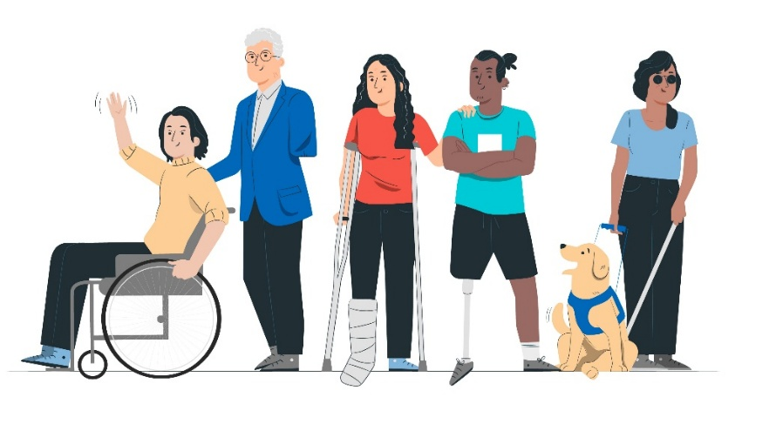

Mänskliga rättigheter i fokus
Funktionsrättskonsekvensbeskrivning, FKB, är ett verktyg som utgår från mänskliga rättigheter och FN:s konvention om rättigheter för personer med funktionsnedsättning. Syftet med att använda verktyget FKB är att främja mänskliga rättigheter för personer med funktionsnedsättningar. FKB har tagits fram av Funktionsrätt Stockholms län för användning i Region Stockholm. Materialet har redigerats för användning i Klicka här för att ange kommun / region av Klicka här för att ange förening.
Målet är att en FKB ska bidra till att göra rätt från början. Det innebär att Klicka här för att ange kommun / region slipper att göra justeringar i efterhand som kan vara både kostsamma och ta lång tid. FKB förebygger diskriminering och rättighetskränkningar i samhället. En FKB bygger på ett normkritiskt förhållningssätt. Med en FKB är det lätt att tillämpa universell utformning och skapa samhällsmiljöer som är tillgängliga och användbara för alla.
Klicka här för att ange kommun /region ska använda FKB i alla beslutsprocesser som påverkar medborgarna. FKB ska underlätta för beslutsfattare att ha med funktionsrättsperspektivet redan från början. Funktionsrättsföreningar kan använda FKB i sitt intressepolitiska påverkansarbete.

Vad är FKB?
En funktionsrättskonsekvensbeskrivning, FKB, är ett tydligt och strukturerat verktyg som är lätt att använda på strukturell nivå och på individnivå. FKB används för att identifiera och tillvarata kunskaper om behov, förutsättningar och möjligheter för personer med funktionsnedsättning. Den ska användas i dialogen mellan funktionsrättsorganisationerna och Klicka här för att ange kommun / region.

Strukturell nivå
Beslut på strukturell nivå är de som fattas i Klicka här för att ange kommun / region nämnder och förvaltningar. Verktyget FKB ska vara en vägledning som följer hela beslutsprocessen. Det innebär att en FKB ska finnas med från början vid tjänsteutlåtande, beslut, genomförande, till uppföljning och utvärdering. Funktionsrättsperspektivet ska genomsyra alla Klicka här för att ange kommun / region verksamheter.
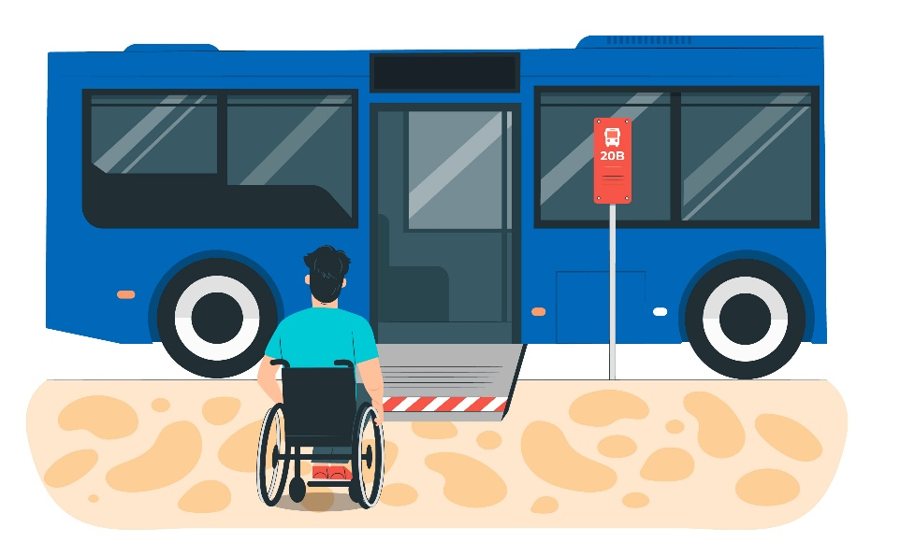
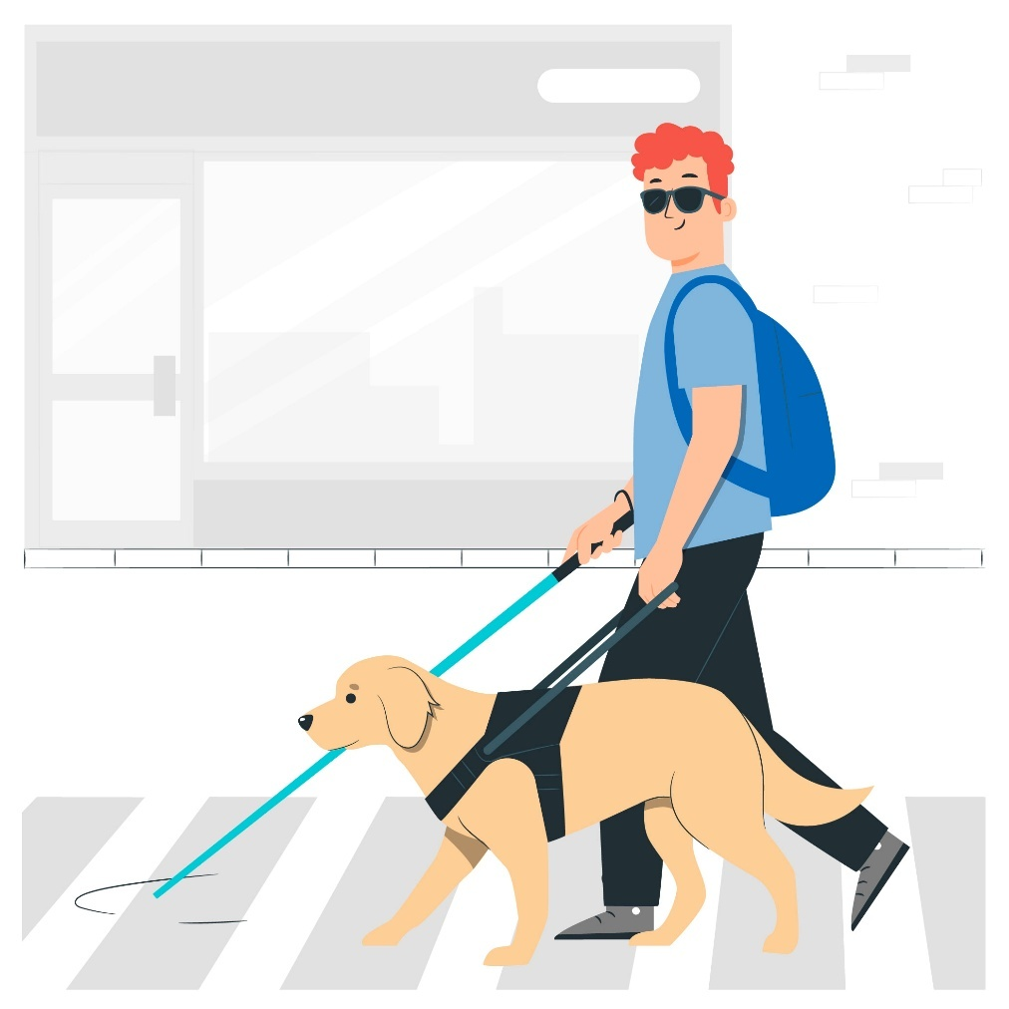

Individnivå
FKB ska fungera som ett stöd i kontakten mellan medborgare och alla verksamheter som Klicka här för att ange kommun / region. ansvarar för. Det kan till exempel handla om mötet mellan patient och vårdpersonal, eller mellan resenär och trafikförvaltningens kundtjänst. Målet är att en person med funktionsnedsättning ska uppnå bästa möjliga hälsa och full delaktighet i samhället. En FKB är ett konkret stöd för den enskilda individen.

Utgångspunkter för FKB

FN:s konvention och svensk lagstiftning
FN:s konvention om rättigheter för personer med funk-tionsnedsättning, även kallad Funktionsrättskonventionen, godkändes av Sverige 2008. Den fastslår att personer med funktionsnedsättning ska ha samma rätt i samhället som alla andra. Alla offentliga myndigheter, däribland kommuner och regioner, har ansvar för att konventionen blir verklighet och följs. Det offentliga ska involvera personer med funktions-nedsättning eller organisationer som företräder dem i frågor som rör dem. FKB ska vara ett verktyg i dialogen mellan parterna. Mänskliga rättigheter är okränkbara.
I Sveriges grundlag, regeringsformen, anges att diskriminering inte får förekomma på grund av funktionsnedsättning. Detta innebär ett grundlagsskydd mot diskriminering i allmänhet för personer med funktionsnedsättning. I diskrimineringslagen finns sju diskrimineringsgrunder, däribland funktionsned-sättning. Lagen är tvingande och ska ge skydd till individer som riskerar att utsättas för diskriminering i samhället.

Normkritik
En FKB är baserad på ett normkritiskt förhållningssätt för att motverka den ojämna maktbalans som upprätthålls av normer. Normkritik är en pedagogisk metod för att skapa mer jämlikhet och inkludering i samhället. Det innebär att normer behöver vidgas för att inkludera alla. Att ha ett normkritiskt förhållningssätt innebär att göra en analys av medborgares olika behov och förutsättningar. Att utgå ifrån en normperson – som har full rörlighet, kan springa, se, läsa, höra, förstå och processa information – är inte normkritiskt.
En FKB utförs för att inkludera alla, och tillämpar därför ett intersektionellt perspektiv. Det intersektionella perspektivet synliggör hur olika maktordningar eller diskriminerings-grunder samspelar. En person kan till exempel ha en normbrytande funktionsnedsättning, en normbrytande etnisk identitet och en normbrytande sexuell läggning samtidigt. 


Social hållbarhet
Social hållbarhet är ett begrepp som används för att beskriva att alla medborgare har rätt till bästa fysiska och psykiska hälsa, och slår fast människors lika värde och delaktighet i samhället. En FKB är nödvändig som ett komplement för att uppnå social hållbarhet för personer med funktionsnedsättning.

Principen om universell utformning
Principen om universell utformning utgår från att produkter, tjänster och miljöer är tillgängliga och användbara för den som behöver det mest och är därmed bra för de festa medborgare. Principen handlar om att redan i planeringsfasen utgå från att olika personer har olika förutsättningar.

Fyra sorters tillgänglighet
För att uppnå ett inkluderande samhälle behöver samhällets livsmiljöer vara anpassade efter människors behov. Därför ska alla Klicka här för att ange kommun / region verksamheter ha kunskap om och kunna möta alla medborgare på ett respektfullt sätt. Begreppet tillgänglighet används ofta i ett brett perspektiv. FKB gör en djupare analys av tillgänglighetens fyra olika aspekter.


Fysisk tillgänglighet innebär att personer som har olika funktionsnedsättningar kan förflytta sig, vistas och röra sig så obehindrat som möjligt i samhällets miljöer.
Kognitiv tillgänglighet innebär att det ska vara lätt att hitta, att förstå och bearbeta information. Till exempel en kognitivt tillgänglig orienteringstavla på sjukhus. En vårdinrättning som har tillämpat FKB har en tydlig genomarbetad struktur och logik.
Kommunikativ tillgänglighet innebär att alla kan ta del av informationen. Det kan gälla hörbarhet, läsbarhet, förutsägbarhet och tydlighet. Det ska finnas alternativ när kommunikationen inte fungerar, till exempel om en person inte hör så ska det finnas visuell information. Ett fordonsslag som har tillämpat FKB har en tydlig genomarbetad struktur och logik i kommunikationen.
Digital tillgänglighet ska ta hänsyn till personer som till exempel har synnedsättningar, hörselnedsättningar, kognitiva funktionsnedsättningar eller har dyslexi. Den digitala tillgängligheten är lagstadgad genom lag om tillgänglighet till digital offentlig service (Lag 2018:1937). Ett digitalt verktyg som har tillämpat FKB har en tydlig genomarbetad struktur och har utfört ett gediget tillgänglighetstest där olika målgruppers behov har analyserats.


Lösningar som passar alla
En FKB beskriver behovet av lösningar som ökar tillgängligheten och därmed inkluderar alla. För att undvika utanförskap måste det finnas olika sorters lösningar, så att alla kan hitta en lösning som fungerar för dem. Av den anledningen är det viktigt att redan i uppstartsfasen tänka på tillgängligheten, i stället för att lägga till dyra och exkluderande särlösningar i efterhand. Det är viktigt att appar, byggnader, tjänster, med mera, fungerar för flera målgrupper. Det är även viktigt att redan i uppstartsfasen tänka på att det måste finnas lösningar helt utanför det digitala, till exempel ett fysiskt telefonnummer och en bemannad reception.

FKB-process
UPPDRAG LÄGGS NER
NEGATIV funktionsrättspåverkan

FKB
1. Behovsanalys
Identifiera konsekvenser för personer med funktionsned-sättning med utgångspunkt i riktlinjer och lagar:
- Funktionsrättskonventionen
- Konventionen om mänskliga rättigheter
- Diskrimineringslagen
- Webbtillgänglighetsdirektivet
- Universell utformning
- Normkritik och alternativa lösningar.

2. Förslag på åtgärder
Utifrån behovsanalysen, beskriv åtgärder för att personer med funktionsnedsättning ska hamna i likvärdigt läge:
- Fysisk tillgänglighet
- Kognitiv tillgänglighet
- Kommunikativ tillgänglighet
- Digital tillgänglighet.
UNDERLAG
Dessa underlag samlas in:
- omvärldsbevakning
- undersökning av berörda aktörer
- social konsekvensbeskrivning, SKB
- grundläggande tillgänglig-hetsarbete.

UPPDRAG
Ett uppdrag kan till exempel vara en:
- upphandling
- ombyggnation av ett sjukhus
- ny bussterminal
- budgetförändring.
TJÄNSTEUTLÅTANDE
Ett tjänsteutlåtande är underlaget som ligger till grund när en politisk nämnd fattar beslut.
BESLUT
Till exempel en politisk nämnd fattar beslut.
Eventuell remiss
Remissförfarande:
Vid omfattande uppdrag skickas detta på remiss till berörda samhällsaktörer.
SAMVERKAN
Enligt samverkansavtalet ska regelrätt samverkan med funk-tionsrättsorganisationerna ske innan tjänsteutlåtande.
POSITIV funktionsrättspåverkan
GENOMFÖRANDE
UTVÄRDERING
UPPDRAG LÄGGS NER
NEGATIV funktionsrättspåverkan

POSITIV funktionsrättspåverkan

CHECKLISTOR
Funktionsrätt Stockholm län har sammanställt en lista med länkar över lagar, regler och riktlinjer som offentliga myndigheter har i uppdrag att följa. Syftet med listan är att underlätta för beslutsfattare i olika processer att göra rätt från början.

Riktlinjer och lagar

FN:s konvention om rättigheter för personer

med funktionsnedsättning
regeringen.se
FN:s konvention om mänskliga rättigheter
regeringen.se

Webbtillgänglighetsdirektivet
digg.se

Diskrimineringslagen | Bristande tillgänglighet
riksdagen.se

Universell utformning
certec.lth.se/ud/

Tillgänglighet och användarvänlighet

Fysisk tillgänglighet | Plan- och bygglagen
riksdagen.se

Fysisk tillgänglighet | Boverkets byggregler
boverket.se

Fysisk tillgänglighet | Rökfria miljöer
mfd.se

Digital tillgänglighet | Lagen om digital offentlig service
riksdagen.se

Kommunikativ tillgänglighet | Språklagen
riksdagen.se

Kognitiv tillgänglighet | Skyltning
mtm.se

Område | Hälso- och sjukvård

Hälso- och sjukvårdslagen
riksdagen.se

Patientlagen
riksdagen.se

Kollektivtrafik | Lagen om färdtjänst
riksdagen.se

Lagen om kollektivtrafik
riksdagen.se

Ange kommunala eller regionala regler

Klicka här för att ange namn på t.ex. styrdokument
Klicka här för att ange länk

Övriga länkar

Normkritik
jamstalldhetsmyndigheten.se

Universell utformning
certec.lth.se/ud/

Diskrimineringsgrunder
do.se

Baserat på en grafisk form av Åsa Jägergård. Illustrationer: Freepik.com

Sankt Göransgatan 84, 112 38 Stockholm
Telefon: 08-651 25 10 | info@funktionsrattstockholmslan.se
funktionsrattstockholmslan.se

